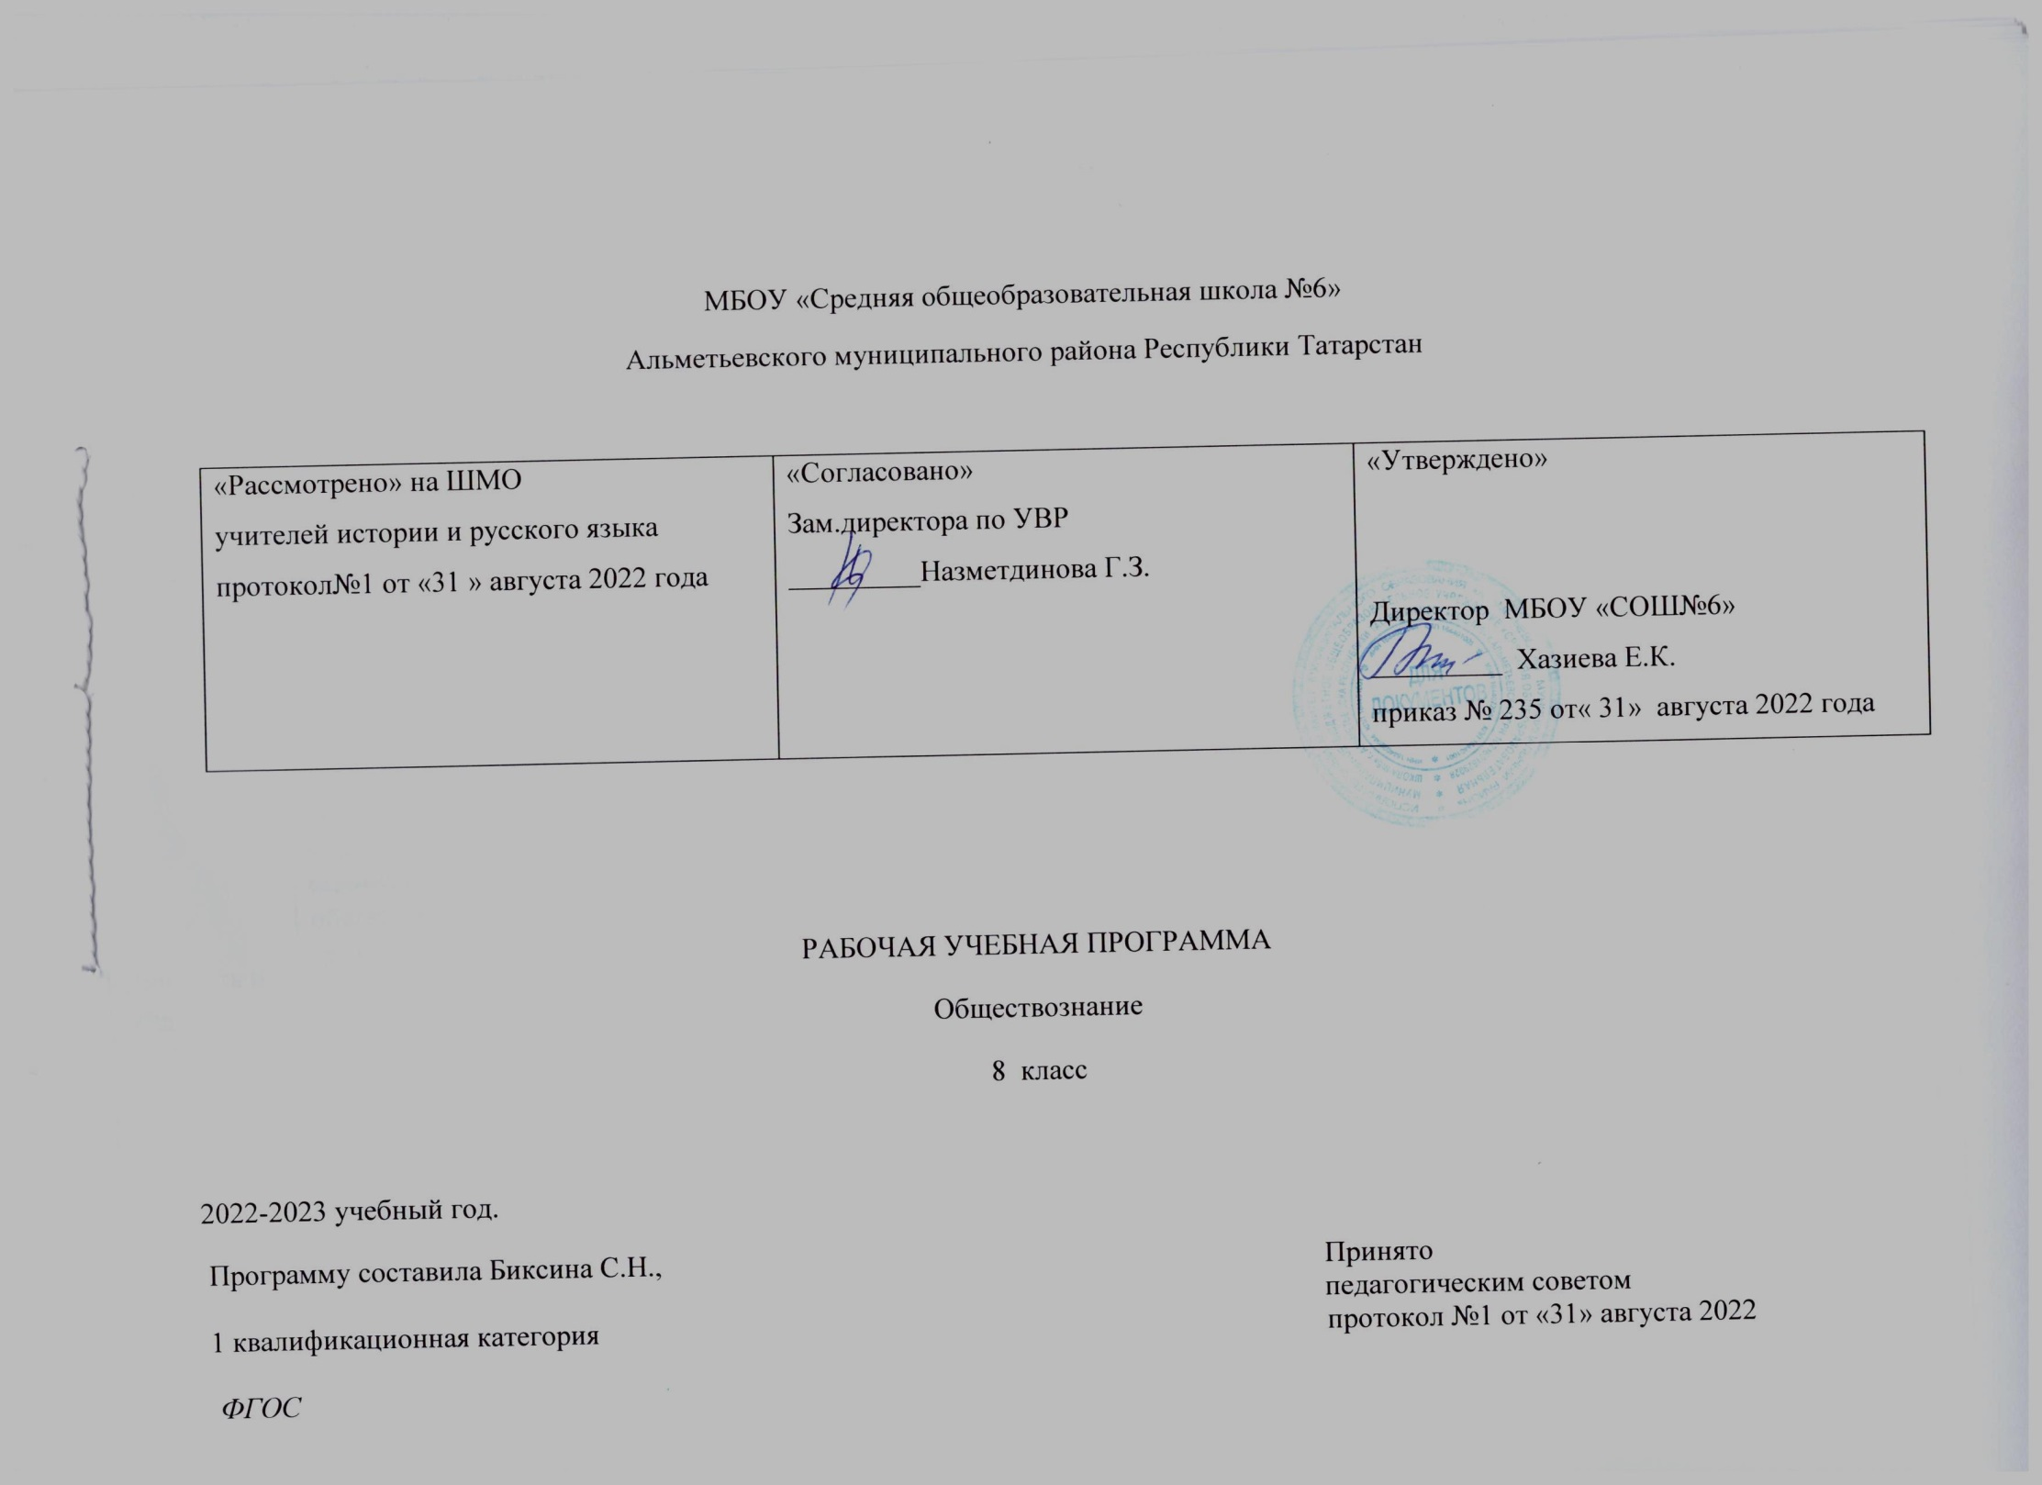
Планируемые результаты изучения предмета (по ФГОС)

Название раздела | Предметные результаты |  | Метапредметные результаты | Личностные результаты
Название раздела | ученик научится | ученик получит возможность научиться | Метапредметные результаты | Личностные результаты
Личность и общество | -демонстрировать на примерах взаимосвязь природы и общества, раскрывать роль природы в жизни человека;  -распознавать на основе приведенных данных основные типы обществ;  -характеризовать движение от одних форм общественной жизни к другим; оценивать социальные явления с позиций общественного прогресса;  -различать экономические, социальные, политические, культурные явления и процессы общественной жизни;  -выполнять несложные познавательные и практические задания, основанные на ситуациях жизнедеятельности человека в разных сферах общества;  -характеризовать экологический кризис как глобальную проблему человечества, раскрывать причины экологического кризиса;  -на основе полученных знаний выбирать в предлагаемых модельных ситуациях и осуществлять на практике экологически рациональное поведение;  -раскрывать влияние современных средств массовой коммуникации на общество и личность;  конкретизировать примерами опасность международного терроризма | -наблюдать и характеризовать явления и события, происходящие в различных сферах общественной жизни;  -выявлять причинно-следственные связи общественных явлений и характеризовать основные направления общественного развития;  -осознанно содействовать защите природы. | • умении сознательно организовывать свою познавательную деятельность (от постановки цели до получения и оценки результата);  • умении объяснять явления и процессы социальной действительности с научных, социально-философских позиций; рассматривать их комплексно в контексте сложившихся реалий и возможных перспектив;  • способности анализировать реальные социальные ситуации, выбирать адекватные способы деятельности и модели поведения в рамках реализуемых основных социальных ролей (производитель, потребитель и др.);  • овладении различными видами публичных выступлений (высказывания, монолог, дискуссия) и следовании этическим нормам и правилам ведения диалога;  • умении выполнять познавательные и практические задания, в том числе с использованием проектной деятельности на уроках и в доступной социальной практике, на:  1) использование элементов причинно-следственного анализа;  2) исследование несложных реальных связей и зависимостей;  3) определение сущностных характеристик изучаемого объекта; выбор верных критериев для сравнения, сопоставления, оценки объектов;  4) поиск и извлечение нужной информации по заданной теме в адаптированных источниках различного типа;  5) перевод информации из одной знаковой системы в другую (из текста в таблицу, из аудиовизуального ряда в текст и др.), выбор знаковых систем адекватно познавательной и коммуникативной ситуации;  6) объяснение изученных положений на конкретных примерах;  7) оценку своих учебных достижений, поведения, черт своей личности с учетом мнения других людей, в том числе для корректировки собственного поведения в окружающей среде; выполнение в повседневной жизни этических и правовых норм, экологических требований;  8) определение собственного отношения к явлениям современной жизни, формулирование своей точки зрения. | результатами выпускников основной школы, формируемыми при изучении содержания курса по обществознанию, являются:  • мотивированность и направленность на активное и созидательное участие в будущем в общественной и государственной жизни;  • заинтересованность не только в личном успехе, но и в развитии различных сторон жизни общества, в благополучии и процветании своей страны;  • ценностные ориентиры, основанные на идеях патриотизма, любви и уважения к Отечеству; на отношении к человеку, его правам и свободам как высшей ценности; на стремлении к укреплению исторически сложившегося государственного единства; на признании равноправия народов, единства разнообразных культур; на убежденности в важности для общества семьи и семейных традиций; на осознании необходимости поддержания гражданского мира и согласия и своей ответственности за судьбу страны перед нынешними и грядущими поколениями;
Сфера духовной культуры | -характеризовать развитие отдельных областей и форм культуры, выражать свое мнение о явлениях культуры;  -описывать явления духовной культуры;  -объяснять причины возрастания роли науки в современном мире;  -оценивать роль образования в современном обществе;  -различать уровни общего образования в России;  -находить и извлекать социальную информацию о достижениях и проблемах развития культуры из адаптированных источников различного типа;  -описывать духовные ценности российского народа и выражать собственное отношение к ним;  -объяснять необходимость непрерывного образования в современных условиях;  -учитывать общественные потребности при выборе направления своей будущей профессиональной деятельности;  -раскрывать роль религии в современном обществе;  -характеризовать особенности искусства как формы духовной культуры. | -описывать процессы создания, сохранения, трансляции и усвоения достижений культуры;  -характеризовать основные направления развития отечественной культуры в современных условиях;  -критически воспринимать сообщения и рекламу в СМИ и Интернете о таких направлениях массовой культуры, как шоу-бизнес и мода.
Социальная сфера | -описывать социальную структуру в обществах разного типа, характеризовать основные социальные общности и группы;  -объяснять взаимодействие социальных общностей и групп;  -характеризовать ведущие направления социальной политики Российского государства;  -выделять параметры, определяющие социальный статус личности;  -приводить примеры предписанных и достигаемых статусов;  -описывать основные социальные роли подростка;  -конкретизировать примерами процесс социальной мобильности;  -характеризовать межнациональные отношения в современном мире;  -объяснять причины межнациональных конфликтов и основные пути их разрешения;  -характеризовать, раскрывать на конкретных примерах основные функции семьи в обществе;  -раскрывать основные роли членов семьи;  -характеризовать основные слагаемые здорового образа жизни; осознанно выбирать верные критерии для оценки безопасных условий жизни;  -выполнять несложные практические задания по анализу ситуаций, связанных с различными способами разрешения семейных конфликтов. Выражать собственное отношение к различным способам разрешения семейных конфликтов. | -раскрывать понятия «равенство» и «социальная справедливость» с позиций историзма;  -выражать и обосновывать собственную позицию по актуальным проблемам молодежи;  -выполнять несложные практические задания по анализу ситуаций, связанных с различными способами разрешения семейных конфликтов; выражать собственное отношение к различным способам разрешения семейных конфликтов;  -формировать положительное отношение к необходимости соблюдать здоровый образ жизни; корректировать собственное поведение в соответствии с требованиями безопасности жизнедеятельности;  -использовать элементы причинно-следственного анализа при характеристике семейных конфликтов;  -находить и извлекать социальную информацию о государственной семейной политике из адаптированных источников различного типа.
Экономика | -бъяснять проблему ограниченности экономических ресурсов;  -различать основных участников экономической деятельности: производителей и потребителей, предпринимателей и наемных работников; раскрывать рациональное поведение субъектов экономической деятельности;  -раскрывать факторы, влияющие на производительность труда;  -характеризовать основные экономические системы, экономические явления и процессы, сравнивать их; анализировать и систематизировать полученные данные об экономических системах;  -характеризовать механизм рыночного регулирования экономики; анализировать действие рыночных законов, выявлять роль конкуренции;  -объяснять роль государства в регулировании рыночной экономики; анализировать структуру бюджета государства;  -называть и конкретизировать примерами виды налогов;  -характеризовать функции денег и их роль в экономике;  -раскрывать социально-экономическую роль и функции предпринимательства;  -анализировать информацию об экономической жизни общества из адаптированных источников различного типа; анализировать несложные статистические данные, отражающие экономические явления и процессы;  -формулировать и аргументировать собственные суждения, касающиеся отдельных вопросов экономической жизни и опирающиеся на экономические знания и личный опыт; использовать полученные знания при анализе фактов поведения участников экономической деятельности; оценивать этические нормы трудовой и предпринимательской деятельности;  -раскрывать рациональное поведение субъектов экономической деятельности;  -характеризовать экономику семьи; анализировать структуру семейного бюджета;  -использовать полученные знания при анализе фактов поведения участников экономической деятельности;  -обосновывать связь профессионализма и жизненного успеха. | -анализировать с опорой на полученные знания несложную экономическую информацию, получаемую из неадаптированных источников;  -выполнять практические задания, основанные на ситуациях, связанных с описанием состояния российской экономики;  -анализировать и оценивать с позиций экономических знаний сложившиеся практики и модели поведения потребителя;  -решать с опорой на полученные знания познавательные задачи, отражающие типичные ситуации в экономической сфере деятельности человека;  -грамотно применять полученные знания для определения экономически рационального поведения и порядка действий в конкретных ситуациях;  -сопоставлять свои потребности и возможности, оптимально распределять свои материальные и трудовые ресурсы, составлять семейный бюджет.

Содержание учебного предмета

Название раздела | Краткое содержание
Личность и общество(8 ч) | Личность. Социализация индивида. Мировоззрение. Жизненные ценности и ориентиры.  Общество как форма жизнедеятельности людей. Основные сферы общественной жизни, их взаимосвязь. Общественные отношения.  Социальные изменения и их формы. Развитие общества. Человечество в ХХI веке, тенденции развития,основные вызовы и угрозы. Глобальные проблемы современности
Сфера духовной культуры(8ч) | Сфера духовной культуры и ее особенности. Культура личности и общества. Тенденции развития духовной культуры в современной России.  Мораль. Основные ценности и нормы морали. Гуманизм. Патриотизм и гражданственность. Добро и зло — главные понятия этики. Критерии морального поведения.  Долг и совесть. Объективные обязанности и моральная ответственность.  Долг общественный и долг моральный. Совесть — внутренний самоконтроль человека.  Моральный выбор. Свобода и ответственность. Моральные знания и практическое поведение. Критический анализ собственных помыслов и поступков.  Значимость образования в условиях информационного общества. Основные элементы системы образования в Российской Федерации. Непрерывность образования. Самообразование.  Наука, ее значение в жизни современного общества. Нравственные принципы труда ученого. Возрастание роли научных исследований в современном мире.  Религия как одна из форм культуры. Религиозные организации и объединения, их роль в жизни современного общества. Свобода совести.
Социальная сфера(5ч) | Социальная структура общества. Социальная мобильность. Большие и малые социальные группы. Формальные и неформальные группы. Социальный конфликт, пути его разрешения.  Социальный статус и социальная роль. Многообразие социальных ролей личности. Половозрастные роли в современном обществе. Социальные роли подростка. Отношения между поколениями.  Этнические группы. Межнациональные отношения. Отношение к историческому прошлому, традициям, обычаям народа. Взаимодействие людей в многонациональном и многоконфессиональном обществе.  Отклоняющееся поведение. Опасность наркомании и алкоголизма для человека и общества. Социальная значимость здорового образа жизни.
Экономика(14 ч) | Потребности и ресурсы. Ограниченность ресурсов и экономический выбор. Свободные и экономические блага. Альтернативная стоимость (цена выбора).  Основные вопросы экономики: что, как и для кого производить. Функции экономической системы. Модели экономических систем.  Собственность. Право собственности. Формы собственности. Защита прав собственности.  Рынок. Рыночный механизм регулирования экономики. Спрос и предложение. Рыночное равновесие.  Производство. Товары и услуги. Факторы производства. Разделение труда и специализация.  Предпринимательство. Цели фирмы, ее основные организационно-правовые формы. Малое предпринимательство и фермерское хозяйство.  Роль государства в экономике. Экономические цели и функции государства. Государственный бюджет. Налоги, уплачиваемые гражданами.  Распределение. Неравенство доходов. Перераспределение доходов. Экономические меры социальной поддержки населения.  Потребление. Семейное потребление. Страховые услуги, предоставляемые гражданам. Экономические основы защиты прав потребителя.  Реальные и номинальные доходы. Инфляция. Банковские услуги, предоставляемые гражданам. Формы сбережения граждан. Потребительский кредит.  Безработица. Причины безработицы. Экономические и социальные последствия безработицы. Роль государства в обеспечении занятости.  Обмен. Мировое хозяйство. Международная торговля. Обменные курсы валют. Внешнеторговая политика.

